Prueba de Certificación — Módulo 3
Análisis de la Mesa de Ayuda TI con Excel + IA
Bitácora e informe del proyecto final
Nicolás Felipe Becerra Jiménez
Ingeniería de Sistemas · Universidad EAN
Octubre de 2026

1. Descripción del problema
Como estudiante de Ingeniería de Sistemas elegí un caso cercano a mi carrera: la gestión de una mesa de ayuda de tecnología (soporte técnico). El caso es simulado: “Distribuidora Andina S.A.S.” es una empresa mediana con seis áreas y cinco técnicos de soporte que atienden cerca de 60 solicitudes (tickets) al mes.
La empresa tiene tres preguntas que hoy no puede responder porque sus datos están desordenados:
- ¿Se está cumpliendo el acuerdo de nivel de servicio (SLA) que se prometió a las áreas?
- ¿Qué tipos de solicitud y qué técnicos concentran los retrasos?
- ¿Por qué en agosto se sintió que “todo colapsó” en soporte?
El objetivo del proyecto es limpiar la exportación del sistema de tickets, calcular indicadores con fórmulas automatizadas y construir un dashboard interactivo que permita a la coordinación de TI tomar decisiones.

1.1 Datos de origen
La fuente es una exportación de 569 filas (enero–septiembre de 2026) con nueve campos: ID del ticket, fecha y hora de apertura, fecha y hora de cierre, área solicitante, categoría, prioridad, técnico asignado, estado y calificación de satisfacción (1 a 5). Los datos son simulados, generados con errores intencionales típicos de una exportación real para poder practicar la limpieza.
Prioridad | SLA (horas) | Criterio
Crítica | 4 | Servicio detenido para varias personas
Alta | 8 | Afecta a un usuario sin alternativa
Media | 24 | Afecta el trabajo pero hay alternativa
Baja | 48 | Solicitud o mejora menor
Tabla 1. SLA definidos para el caso (hoja Parametros).

2. Proceso de limpieza
Antes de limpiar hice un diagnóstico de la hoja Datos_Crudos con filtros de columna y con la función Analizar datos (Ideas) para ver qué valores distintos tenía cada campo. Los problemas encontrados fueron:
- Filas vacías y registros duplicados (el mismo ticket exportado dos veces).
- Mismo valor escrito de varias formas: “finanzas”, “ FINANZAS ”, “RRHH” / “Recursos Humanos”, “Ventas” / “Comercial”, “Sofware”, “Red”, “E-mail”, “Critica” sin tilde, etc.
- Fechas mezcladas: algunas como fecha real y otras como texto dd/mm/aaaa.
- Errores lógicos: fechas de cierre anteriores a la apertura y calificaciones de satisfacción fuera del rango 1–5.
La limpieza se hizo con Power Query (código M en el Anexo A) y cada paso quedó registrado en la hoja Bitacora_Limpieza:
Paso | Transformación | Resultado
1 | Registros iniciales en Datos_Crudos | 569
2 | Filas completamente vacías eliminadas | 5
3 | Registros duplicados eliminados | 14
4 | Variantes de texto unificadas (Área) | 11 → 6
5 | Variantes de texto unificadas (Categoría) | 12 → 6
6 | Variantes de texto unificadas (Prioridad) | 5 → 4
7 | Variantes de texto unificadas (Técnico) | 5 → 5
8 | Fechas en texto convertidas a fecha/hora | 132
9 | Fechas de cierre anteriores a la apertura (marcadas 'Revisar') | 6
10 | Calificaciones de satisfacción fuera de rango (1–5) anuladas | 4
11 | Tickets cerrados sin calificación (se dejan vacíos, no se imputan) | 22
12 | Registros finales en Datos_Limpios | 550
Tabla 2. Bitácora de limpieza y registros afectados.
Decisiones importantes. No eliminé los tickets con fechas imposibles: los marqué con estado “Revisar” para que alguien del equipo los corrija en el sistema, porque borrarlos ocultaría un problema de calidad del dato. Tampoco imputé (inventé) calificaciones faltantes: prefiero dejarlas vacías a sesgar el promedio de satisfacción. Al final, una celda de control compara el número de registros esperado con el resultante (✔ Cuadra).

3. Análisis y fórmulas automatizadas
Sobre la tabla limpia (tblTickets) agregué columnas calculadas para que el análisis se actualice solo cuando lleguen datos nuevos:
Columna / indicador | Fórmula (ejemplo fila 2) | Para qué sirve
Mes | =MONTH(B2) | Agrupar por mes
Nombre_Mes | =INDEX(Parametros!$F$13:$F$24;J2) | Etiqueta legible del mes
Horas_Resolucion | =IF(C2="";"";ROUND((C2-B2)*24;2)) | Tiempo real de atención
SLA_Horas | =INDEX(Parametros!$B$5:$B$8;MATCH(F2;Parametros!$A$5:$A$8;0)) | Busca la meta según prioridad
Cumple_SLA | =IF(L2="";"Pendiente";IF(L2<=M2;"Sí";"No")) | Clasifica cada ticket
% SLA (dashboard) | =COUNTIFS(Cumple;"Sí";filtros)/COUNTIFS(Cumple;"<>Pendiente";filtros) | Indicador principal
Promedios | AVERAGEIFS(Horas; filtros) y AVERAGEIFS(Satisfacción; filtros) | Tiempo y satisfacción
Filtro “Todas” | =IF(Dashboard!C5="Todas";"*";Dashboard!C5) | Comodín para que los filtros sean opcionales
Tabla 3. Fórmulas principales. En Excel en español: SI, MES, INDICE, COINCIDIR, CONTAR.SI.CONJUNTO, PROMEDIO.SI.CONJUNTO, REDONDEAR.
Uso de IA en esta fase. Pedí a Copilot fórmulas en lenguaje natural (por ejemplo, “agrega una columna con las horas entre la apertura y el cierre” y “marca si cada ticket cumplió el SLA según la tabla de Parametros”). Las sugerencias se revisaron antes de usarlas y se compararon con el resultado esperado en algunos tickets calculados a mano. Para las búsquedas se prefirió INDICE/COINCIDIR en lugar de BUSCARX, para que el archivo funcione también en versiones anteriores de Excel.
✏️ Nicolás: si Copilot te propone algo distinto al ejecutarlo, ajusta este párrafo con lo que realmente pasó y agrega una captura del panel de Copilot. Es la evidencia que más pesa en “Calidad del análisis con IA”.

4. Dashboard interactivo
La hoja Dashboard reúne seis indicadores (tickets totales, cumplimiento del SLA, horas promedio de resolución, satisfacción, pendientes y tickets fuera de SLA), una frase de “lectura rápida” que se reescribe sola según los filtros, cinco gráficos y una tabla por técnico con barras de datos.
La interactividad se logra con tres listas desplegables (Área, Prioridad y Técnico). Cada fórmula del panel usa esos filtros mediante CONTAR.SI.CONJUNTO, de modo que todo cambia al instante. Adicionalmente se incluyó una tabla dinámica con segmentadores (ver Anexo B) para explorar los datos libremente.
✏️ Inserta aquí la captura de pantalla de tu hoja Dashboard (Windows + Shift + S) y otra con un filtro aplicado, por ejemplo Área = Operaciones.
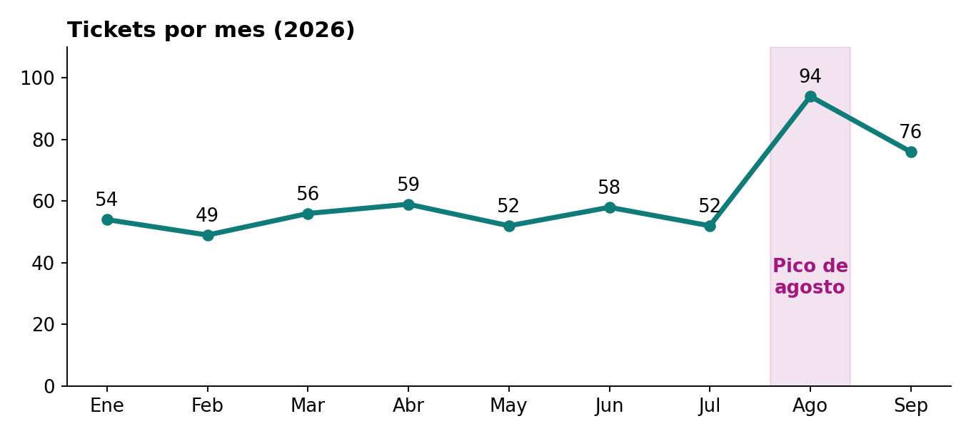
Figura 1. Tickets por mes: el pico de agosto.
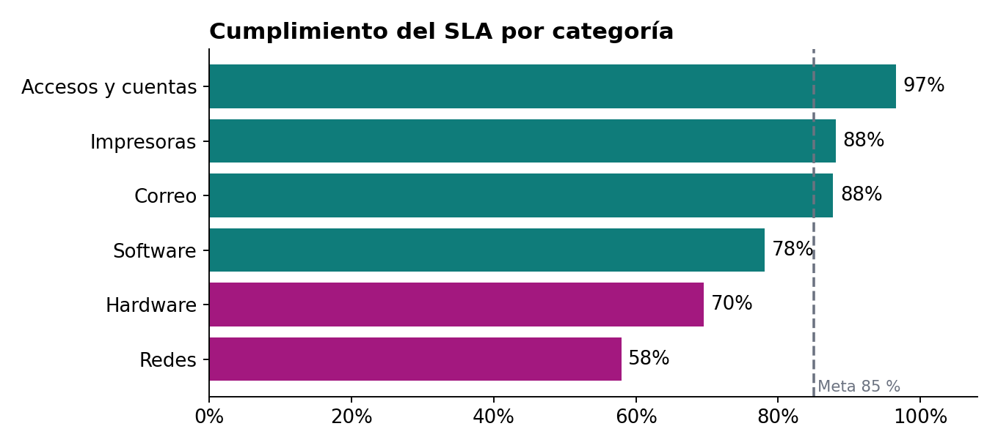
Figura 2. Cumplimiento del SLA por categoría frente a la meta de 85 %.
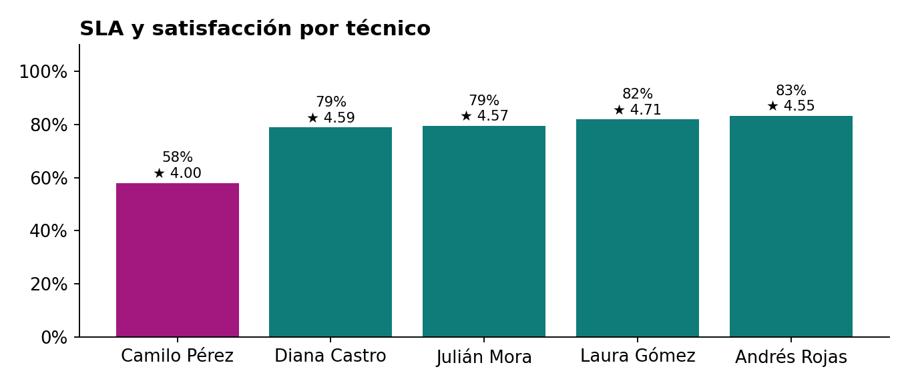
Figura 3. Cumplimiento y satisfacción por técnico.

5. Hallazgos y recomendaciones

5.1 La historia que cuentan los datos
El soporte resuelve casi todo, pero tarde en uno de cada cuatro casos: el cumplimiento general del SLA es de 76,4 %, por debajo de una meta razonable de 85 %. El tiempo promedio de resolución es de 17,8 horas y la satisfacción promedio es 4,49 sobre 5, lo que indica que los usuarios toleran la demora pero hay margen de mejora.
Redes es el cuello de botella. Es la categoría con más tickets (130), cumple el SLA solo en el 58 % de los casos y tarda en promedio 27,7 horas, frente a 8,1 horas de Accesos y cuentas, que cumple el 97 %.
Agosto explica la sensación de colapso. Se registraron 94 tickets, un 70 % más que el promedio de enero a julio (unos 54). Casi la mitad (49 %) fueron de Redes, cuando el resto del año esa categoría representa el 18 %. Esto sugiere un incidente o cambio de infraestructura de red que debe investigarse.
La carga no se comporta igual entre técnicos. Uno de los técnicos cumple el SLA en el 58 % de sus tickets y tiene la satisfacción más baja (4,01), mientras los demás están entre 79 % y 83 %. Este dato no debe leerse como una evaluación de la persona: puede explicarse por el tipo de tickets que recibe o por su carga, así que el siguiente paso es revisarlo con él y no sancionarlo.
Operaciones es el área que más soporte demanda (159 tickets, 29 %), seguida de Logística (111).

5.2 Recomendaciones
- Crear un procedimiento y una base de conocimiento para incidentes de red, y hacer un análisis de causa raíz del pico de agosto.
- Revisar la asignación de tickets por técnico y ofrecer acompañamiento donde el cumplimiento es bajo.
- Adoptar 85 % como meta oficial de SLA y revisar este dashboard mensualmente.
- Hacer obligatorios en el sistema de tickets la encuesta de satisfacción y la validación de fechas, para no repetir los errores encontrados.

6. Herramientas utilizadas
Herramienta | Uso en el proyecto
Power Query | Limpieza reproducible: vacíos, duplicados, texto, fechas, reglas de validez
Analizar datos (Ideas) | Diagnóstico inicial y sugerencias de patrones (pico de agosto, categoría Redes)
Copilot en Excel | Generación de fórmulas en lenguaje natural, sugerencias de gráficos e insights
Tablas de Excel | tblCrudos y tblTickets: rangos que crecen con los datos
Fórmulas | SI, MES, INDICE/COINCIDIR, CONTAR.SI.CONJUNTO, PROMEDIO.SI.CONJUNTO, SI.ERROR
Validación de datos | Listas desplegables que actúan como filtros del dashboard
Tabla dinámica + segmentadores | Exploración libre de los datos
Formato condicional | Semáforo de cumplimiento, barras de datos, alertas
GitHub | Repositorio público con archivos, documentación y README
Tabla 4. Herramientas.

7. Reflexión ética sobre el uso de IA
Usar IA en el análisis de datos ahorró tiempo, sobre todo para escribir fórmulas y para detectar patrones que a simple vista no se notaban. Sin embargo, durante el proyecto confirmé que la IA no reemplaza el criterio de quien analiza. Estas son las reflexiones y prácticas que apliqué:
Verificar antes de confiar. Copilot e Ideas generan respuestas que suenan seguras aunque no siempre sean exactas. Cada número que aparece en el informe lo comprobé contra mis propias fórmulas. Si la IA y la fórmula no coincidían, primaba la fórmula, porque puedo explicar cómo se calcula.
Privacidad de los datos. En un caso real, los tickets incluyen nombres de empleados y descripciones de problemas que pueden ser confidenciales. Antes de usar herramientas de IA conectadas a la nube con datos de una empresa, hay que revisar sus políticas, usar la cuenta corporativa autorizada y, cuando sea posible, anonimizar. En este proyecto los datos son simulados justamente para no exponer información real.
Cuidado al evaluar personas. El análisis por técnico es útil, pero un indicador aislado puede ser injusto: no muestra la complejidad de los tickets ni la carga de trabajo. Por eso presento ese hallazgo como algo a revisar, no como una conclusión sobre el desempeño de alguien. Una IA que ordene a las personas de “mejor” a “peor” sin contexto podría llevar a decisiones injustas.
Transparencia. Documenté qué hizo la IA y qué hice yo, y conservé los datos crudos para que cualquiera pueda reproducir la limpieza. También declaro que los datos del caso fueron generados de forma simulada.
Responsabilidad. Las decisiones que salgan de este dashboard las toma una persona. La IA es una herramienta de apoyo; la responsabilidad del análisis y de sus consecuencias sigue siendo de quien lo presenta.
✏️ Esta reflexión es un punto de partida. Agrega al menos un ejemplo propio de algo que la IA te sugirió mal o que tuviste que corregir; eso la hace auténtica.

8. Conclusiones
El proyecto convirtió una exportación desordenada de 569 filas en un modelo limpio de 550 tickets y en un dashboard que responde las tres preguntas iniciales: el SLA no se cumple en la medida deseada (76 %), los retrasos se concentran en Redes y el pico de agosto se explica por un aumento de incidentes de red. La combinación de Power Query, fórmulas automatizadas y herramientas de IA permitió hacerlo de forma reproducible, y la documentación deja claro qué se hizo en cada paso.
Como aprendizaje, la parte que más tiempo tomó fue la limpieza, lo que confirma el consejo del curso: un buen dashboard depende de datos confiables, y la IA ayuda más cuando uno entiende lo que le está pidiendo.

Anexo A. Código M de Power Query
Para replicarlo: seleccionar la tabla tblCrudos > Datos > Desde tabla o rango > Inicio > Editor avanzado > pegar el código > Cerrar y cargar.
// Power Query (M) — Limpieza de la exportación de tickets
// Uso: Datos > Obtener datos > Desde tabla/rango (sobre Datos_Crudos) > Editor avanzado > pegar este código
let
Origen = Excel.CurrentWorkbook(){[Name="tblCrudos"]}[Content],

// 1. Quitar filas totalmente vacías
SinVacias = Table.SelectRows(Origen, each not List.IsEmpty(List.RemoveMatchingItems(Record.FieldValues(_), {"", null}))),

// 2. Quitar duplicados exactos
SinDuplicados = Table.Distinct(SinVacias),

// 3. Recortar espacios y poner en Mayúscula Cada Palabra
ColsTexto = {"Area_Solicitante","Categoria","Prioridad","Tecnico","Estado"},
Recortado = Table.TransformColumns(SinDuplicados, List.Transform(ColsTexto, each {_, (t) => Text.Proper(Text.Trim(Text.From(t))), type text})),

// 4. Unificar variantes (sinónimos y errores de digitación)
Areas = Table.ReplaceValue(Recortado, each [Area_Solicitante], each
if List.Contains({"Operacion"}, [Area_Solicitante]) then "Operaciones"
else if [Area_Solicitante] = "Rrhh" then "Recursos Humanos"
else if [Area_Solicitante] = "Ventas" then "Comercial"
else if [Area_Solicitante] = "Logistica" then "Logística"
else if [Area_Solicitante] = "Gerencia General" then "Gerencia"
else [Area_Solicitante], Replacer.ReplaceValue, {"Area_Solicitante"}),
Categorias = Table.ReplaceValue(Areas, each [Categoria], each
if [Categoria] = "Red" then "Redes"
else if List.Contains({"Accesos","Accesos Y Cuentas"}, [Categoria]) then "Accesos y cuentas"
else if [Categoria] = "Impresora" then "Impresoras"
else if [Categoria] = "E-Mail" then "Correo"
else if [Categoria] = "Sofware" then "Software"
else if [Categoria] = "Hardwre" then "Hardware"
else [Categoria], Replacer.ReplaceValue, {"Categoria"}),
Prioridades = Table.ReplaceValue(Categorias, "Critica", "Crítica", Replacer.ReplaceValue, {"Prioridad"}),
Tecnicos = Table.TransformColumns(Prioridades, {{"Tecnico", each
if Text.Upper(_) = "ANDRÉS ROJAS" then "Andrés Rojas"
else if Text.Upper(_) = "LAURA GÓMEZ" then "Laura Gómez"
else if Text.Upper(_) = "CAMILO PÉREZ" then "Camilo Pérez"
else _, type text}}),

// 5. Fechas: mezcla de fecha real y texto dd/mm/aaaa hh:mm -> datetime (configuración es-CO)
Fechas = Table.TransformColumnTypes(Tecnicos, {{"Fecha_Apertura", type datetime}, {"Fecha_Cierre", type datetime}}, "es-CO"),

// 6. Cierre anterior a la apertura -> estado "Revisar" y cierre nulo
EstadoRevisar = Table.ReplaceValue(Fechas, each [Estado], each
if [Fecha_Cierre] <> null and [Fecha_Cierre] < [Fecha_Apertura] then "Revisar" else [Estado],
Replacer.ReplaceValue, {"Estado"}),
CierreValido = Table.ReplaceValue(EstadoRevisar, each [Fecha_Cierre], each
if [Estado] = "Revisar" then null else [Fecha_Cierre], Replacer.ReplaceValue, {"Fecha_Cierre"}),

// 7. Satisfacción fuera de 1–5 -> nulo (no se imputa)
Satisf = Table.TransformColumns(CierreValido, {{"Satisfaccion", each if _ <> null and _ >= 1 and _ <= 5 then _ else null, Int64.Type}}),

// 8. Orden final
Ordenado = Table.Sort(Satisf, {{"ID_Ticket", Order.Ascending}})
in
Ordenado

Anexo B. Tabla dinámica con segmentadores
- Clic dentro de tblTickets > Insertar > Tabla dinámica > Hoja de cálculo nueva (nombrarla “Exploración”).
- Filas: Categoria. Columnas: Cumple_SLA. Valores: Recuento de ID_Ticket.
- Analizar tabla dinámica > Insertar segmentación de datos > marcar Area, Prioridad, Tecnico y Nombre_Mes.
- Insertar gráfico dinámico de columnas apiladas. Opcional: clic derecho en cada segmentador > Conexiones de informe, para que un segmentador controle varias tablas.

Anexo C. Prompts usados con IA
- “Analiza la tabla tblTickets y dime qué categorías tienen menor cumplimiento del SLA.”
- “Crea un gráfico de líneas con la cantidad de tickets por mes.”
- “¿Hay algún mes con un comportamiento atípico? Explica qué categoría lo causa.”
- “Agrega una columna que calcule las horas entre Fecha_Apertura y Fecha_Cierre.”
- “Sugiere una fórmula para marcar si cada ticket cumplió el SLA según la tabla de Parametros.”

